Техническое черчение
Преподаватель Куклина Н.Р.
Задание для группы ЭП-121
Выполнить в срок до 15 апреля 2020г
Выполненные задания (задание по учебной дисциплине часть 1, часть 2, часть 3) – 3 фото. или сканкопии выслать на электронную почту Kuklina@vemst.ru

Задание:
- Изучить теоретический материал по теме занятия: Учебник «Инженерная графика», авт.-А.М.Бродский,стр 117-129
(https://fileskachat.com/file/22928_0b6260598d05bb255286c81cff833bfc.html)
- Выполнить практическую работу«Разрезы»
Задание для практической работы «Разрезы»
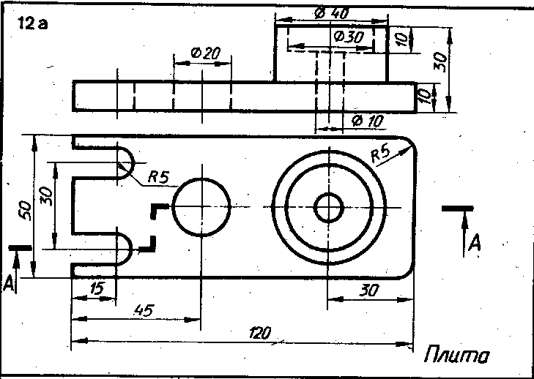
Построить два вида детали (Рис. 1) Выполнить указанный разрез. Проставить размеры. Чертеж выполнить на листе формата А4
Рисунок 1 Задание для выполнения практической работы «Разрезы»
Инструкция по выполнению работы
- Скомпоновать лист, вычертив два заданных вида детали (учесть расположение размерных линий)
- Выбрать рациональное расположение секущей плоскости для выполнения сложного разреза
- Выполнить сложный разрез на главном виде (преобразовать вид спереди в разрез). При выполнении штриховки разреза выдержать постоянство угла и шага линий штриховки
- Нанести размеры
- Обвести чертеж, соблюдая соотношение толщин линий разных типов и одинаковую яркость всех линий
- Оформить формат и основную надпись
Пример оформления работы представлен на рис.2

Рисунок 2. Пример оформления практической работы «Разрезы»
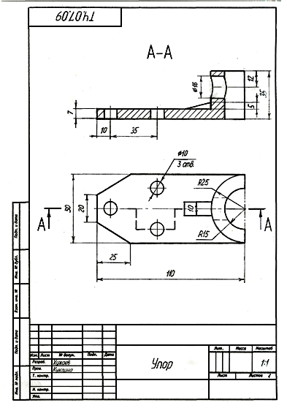
Краткие теоретические сведения

Разрезы
Внутреннее очертание полых предметов на чертежах можно показать штриховыми линиями, но форма деталей часто требует значительного количества таких линий, которые пересекаясь с контурными и между собой, затрудняют понимание чертежа. Чтобы избежать этого, яснее показать внутреннее устройство детали, применяют изображения, называемые разрезом.
Разрез – это изображение предмета, мысленно рассеченного одной или несколькими плоскостями. Мысленное рассечение относится только к данному изображению и не влечет изменения остальных изображений. В разрезе показывается то, что находится в секущей плоскости (на эту часть изображения накладывается штриховка, в соответствии с материалом, из которого изготовлена деталь) и та часть детали, которая расположена за секущей плоскостью.
При выполнении разрезов на чертежах:
- Невидимые внутренние очертания, изображаемые штриховыми линиями, обводят сплошными основными линиями.
- Сплошные основные линии, изображающие элементы детали, находящиеся на части детали, расположенной перед секущей плоскостью, не проводят.
- Фигура сечения, входящая в разрез, заштриховывается.
- Мысленное рассечение предмета должно относится только к данному разрезу и не влечёт за собой изменения других изображений того же предмета.
В зависимости от числа секущих плоскостей разрезы разделяются на простые и сложные.
Простым называется разрез при одной секущей плоскости.
Сложным называется разрез при двух и более секущих плоскостях.
В зависимости от положения секущей плоскости относительно горизонтальной плоскости проекций, разрезы подразделяют на вертикальные, горизонтальные и наклонные.
Сложные разрезы подразделяют на ломаные и ступенчатые.

Вертикальные разрезы (фронтальный)
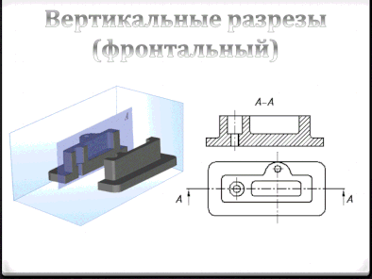
Фронтальный разрез — изображение, полученное в результате мысленного рассечения детали секущей плоскостью, параллельной фронтальной плоскости проекций, и состоящее из фигуры сечения и изображения части детали, расположенной за секущей плоскостью.
Деталь помещают в систему плоскостей проекций (V, H или V, H, W) и мысленно рассекают секущей плоскостью, параллельной фронтальной плоскости проекций. Фигуру сечения и то, что расположено за секущей Плоскостью, проецируют на плоскость V, получая изображение фронтального разреза

Вертикальные разрезы (профильный)
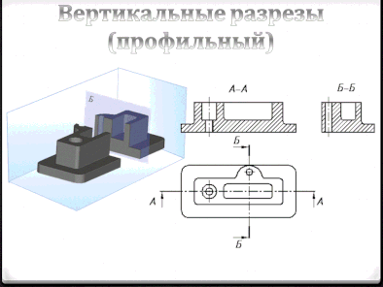
Профильным разрезом называется изображение, полученное при мысленном рассечении детали секущей плоскостью, параллельной профильной плоскости проекций, и состоящее из фигуры сечения и изображения части детали, расположенной за ней.
Деталь помешают в систему плоскостей проекций (V, H или V, H, W) и мысленно рассекают секущей плоскостью, параллельной профильной плоскости проекций. Фигуру сечения и то, что расположено за секущей плоскостью, проецируют на плоскость W, получая изображение профильного разреза.

Горизонтальный разрез
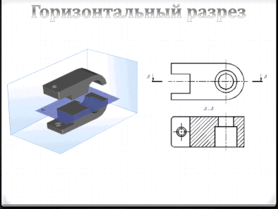
Горизонтальный разрез — изображение, полученное при мысленном рассечении детали секущей плоскостью параллельной горизонтальной плоскости проекций, и состоящее из фигуры сечения и изображения части детали, расположенной за секущей плоскостью.
Фигуру сечения и то, что расположено за секущей плоскостью, проецируют на плоскость H, получая изображение горизонтального разреза.

Наклонный разрез
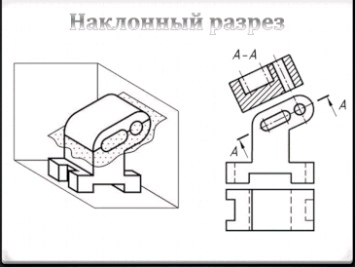
Наклонные разрезы – секущая плоскость составляет с горизонтальной плоскостью проекций угол, отличный от прямого. Наклонный разрез рекомендуется применять для отображения формы элемента (элементов) детали или ее части в следующих случаях:
• элемент детали или ее часть имеет плоскость симметрии, которая составляет острый угол с фронтальной (горизонтальной) плоскостью проекций. Секущую плоскость разреза совмещают с указанной плоскостью симметрии;
• оси соседних элементов (отверстий) параллельны и расположены в одной плоскости, перпендикулярной горизонтальной (фронтальной) плоскости проекций и наклоненной к другой плоскости проекций. Секущую плоскость совмещают с осями элементов (отверстий);
• общая форма призматического элемента детали составляет острый угол с горизонтальной плоскостью проекций. Секущую плоскость разреза проводят перпендикулярно линии элемента.
Наклонный разрез строят и располагают на чертеже в соответствии с направлением, указанным стрелками на линии сечения. Допускается эти разрезы располагать в любом месте поля чертежа, а также поворачивать до положения, соответствующего принятому для данной детали на главном изображении. В этом случае к надписи над разрезом должен быть добавлен знак "повернуто".

Местный разрез
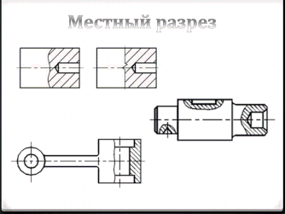
Местным называют разрез, служащий для выяснения устройства детали в отдельном ограниченном месте.
Местный разрез ограничивают на виде волнистой линией или линией с изломом. Эти линии не должны совпадать с какими-либо другими линиями изображения.
При выполнении местных разрезов на виде их не обозначают.

Ступенчатый разрез
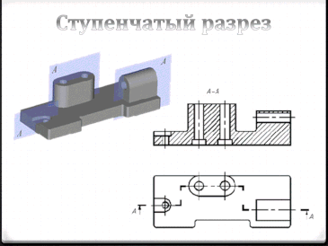
Ступенчатый разрез образуется при рассечении детали двумя и более параллельными плоскостями. При построении изображения секущие плоскости условно совмещают. Так же, как и простые разрезы они могут быть фронтальными, горизонтальными и профильными.

Ломаный разрез
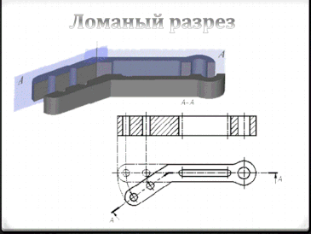
Ломаный разрез образуется при рассечении детали пересекающимися плоскостями. При построении изображения секущие плоскости условно поворачивают до совмещения в одну плоскость, при этом направление поворота может не совпадать с направлением взгляда.

Обозначение разрезов
ГОСТ 2.305—2008 устанавливает правила выполнения и обозначения разрезов:
- если секущая плоскость совпадает с плоскостью симметрии детали, а изображения чертежа находятся в проекционной связи, то разрез на чертеже не обозначают;
- если секущая плоскость не совпадает с плоскостью симметрии или изображение разреза не находится в проекционной связи с соответствующими изображениями чертежа, то положение секущей плоскости указывают на чертеже разомкнутой линией (толщина от S до 5/2).
При обозначении разрезов положение секущей плоскости на чертеже отмечается разомкнутой линией, толщина которой устанавливается в зависимости от толщины основной линии s
Направление взгляда показывается стрелками. Размеры стрелок и их положение на чертеже указаны в таблице 1
Объект обозначения | обозначение секущей плоскости | Обозначение разреза
Положение секущей плоскости | 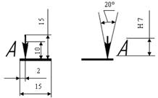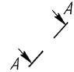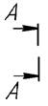 | 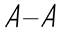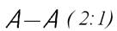  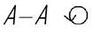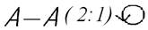
Разрез ступенчатый | 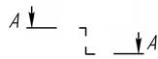 | 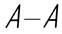
Разрез ломаный | 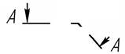

Буквенное обозначение разрезов включает прописные буквы русского алфавита по порядку, высотой 7…10 мм. Буквы располагаются рядом со стрелками (в противоположной стороне от контура изображения), а также над разрезом

Соединение вида и разреза
Половина вида с половиной разреза
Если предмет симметричен, допускается совмещение вида и разреза. При этом вид всегда располагают сверху или слева, а разрез – снизу или справа от оси симметрии. Границей между половиной вида и половиной разреза служит ось симметрии, тонкая штрихпунктирная линия.
Часть вида с частью разреза
Часть вида и часть разреза совмещают, если деталь несимметричная.
Линия, разделяющая часть вида и часть разреза – сплошная волнистая линия.

Условности и упрощения при построении разрезов
При выполнении различных изображений предмета ГОСТ 2.305—2008 рекомендует применять некоторые условности и упрощения, которые, сохраняя ясность и наглядность изображения, сокращают объем графических работ.
- Если разрез является фигурой симметричными, то можно вычерчивать только половину изображения или немного более половины изображения, ограничивая его волнистой линией.
- При выполнении разрезов показывают не рассеченными не пустотелые валы, рукоятки, винты, шпонки, заклепки. Шарики всегда изображают не рассеченными.
- Такие элементы, как спицы, тонкие стенки, ребра жесткости, показывают в разрезе не заштрихованными, если секущая плоскость направлена вдоль оси или длинной стороны такого элемента.

